OpenClaw源码解析—四：记忆系统
5th May 2026

Agent除了记忆系统，其他的是没什么技术难度的。比如你自己做了个Agent，如果只是想用它去装载几个skill，去完成日常自媒体的选题、或者小红书等平台自动发布文章，是比较简单的。但是，你想让这个Agent越用越好，越用越贴心，用的久了就越懂你了，这就比较难办了，会涉及到很多问题，比如：
- Agent是如何知道前几天你干了什么的；
- Agent是如何记住做事情的先后次序而没有混乱的；
- …
要解决这些问题，就不得不提Agent的上下文工程了。在Manus时代，这个技术就非常金贵，大家都捂着不想拿出来，可OpenClaw这一波开源，一下就让大家看到了生产级别的记忆系统是什么样子了。
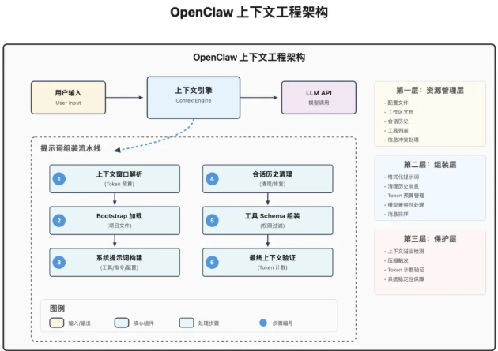
图 1：OpenClaw上下文工程架构

上下文工程
很多人看到上下文的第一反应就是提示词或者RAG。这个理解不能说是错的，但有点片面，也就像把写几行代码等同于软件工程一样的道理。
上下文工程实际上是一整套系统性构建、管理和注入与任务相关的上下文信息的工程方法，简单来讲就是：上下文工程，就是给大模型设计一套高可用、可治理、能长期稳定运行的输入系统。具象化的说就是可能还是提示词，它是模型在当前这一轮推理中，能看到的所有信息的总和。
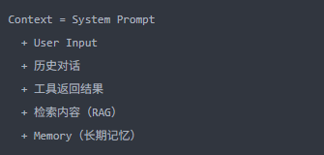
大模型有三个短板，上下文工程就是为了补齐这些短板而存在的，大模型上下文工程的核心挑战与目标：
- 信息不够—模型胡说八道
- 泛泛而谈
- 不准确
- 捏造事实
- 信息太多—模型限制
- 任务复杂
- 注意力分散，抓不住重点
- 结构混乱—模型读不懂
- 输入信息混乱，没有规范，杂乱无章
上下文工程的目标，针对以上的三个短板，上下文工程聚焦：
- 引导与约束：用背景、规则、示例给模型划定边界，让它只在规定范围内思考和输出
- 提升准确性：注入最新数据、内部知识库、实时信息，从根源减少幻觉
- 实现复杂任务：把单次无法完成的复杂任务，拆成多轮对话、思维链、工具调用，引导模型一步步推理落地。

技术实现

核心要素
- 提示词工程
这是上下文最核心、最基础的部分，研究如何最精确、最有效的语言来提问。
- 知识检索与注入
对于模型不知道或不擅长的领域，先把相关信息检索出来，然后和问题一起打包送给模型。
- 记忆管理
在多轮对话中，有效过滤无关信息、保留关键记忆，防止模型忘记前文或被过长历史干扰。
- 输出格式
明确要求模型以特定格式输出结果，方便后续程序自动处理。
需要特别注意的是提示词工程与上下文工程的区别。提示词工程是如何提问、优化指令本身的设计、格式和措辞。上下文工程是给什么背景、怎么筛选、加工和注入模型完成任务宋旭的外部知识和信息。

OpenClaw的上下文工程

上下文架构
如第一章节的架构图描述，可以分为三层。
- 第一层：资源管理层
负责管理所有上下文的信息来源，核心工作：决定哪些信息必须留、哪些可以删、冲突信息如何处理。
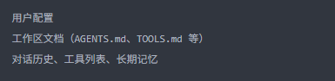
- 第二层：组装层
把收集到的所有信息，按固定格式、固定顺序组装。
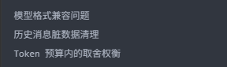
- 第三层：保护层
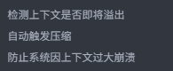
可插拔标准接口设计，定义上下文管理全生命周期契约，默认提供传统引擎，支持自定义扩展，如接入RAG等。

上下文引擎
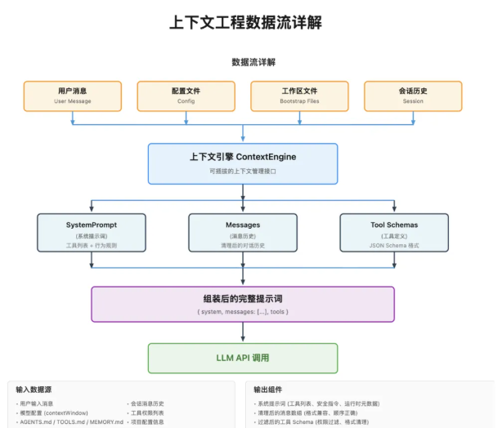

系统提示词构建器
生成Agent的身份说明书，一段高质量系统提示词，决定了Agent的能力上线。
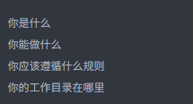
Bootstrap加载器，读取工作区里的特殊配置文件，自动注入提示词：
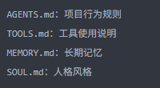
会话清理器，修复历史消息里的所有问题，保证送给模型的历史干净、合规、兼容。
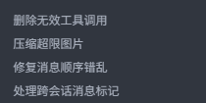
当上下文撑爆时，就启动上下文压缩器自动瘦身，不丢失关键信息。

上下文组装
在开始组装任何内容之前，系统需要确定模型的上下文窗口大小（context window），也就是模型能够一次能够处理的最大token数量。
不同的模型有不同的上下文窗口：小模型可能只有32K tokens，而大模型可能有200K甚至更多。OpenClaw通过四个来源获取这个数值，优先级从高到低：
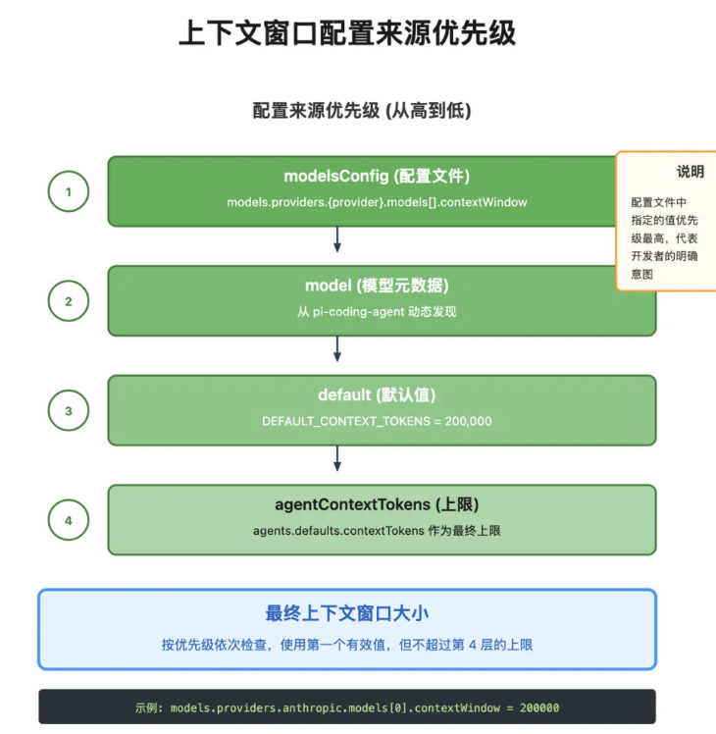

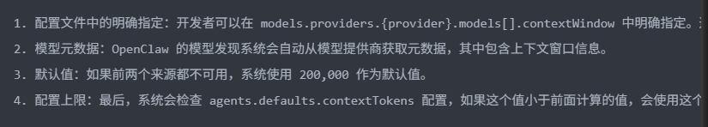
确定上下文窗口后，系统还需要执行保护检查。这里有一个非常关键的细节：配置上线的覆盖作用。即使你在模型配置中明确指定了context Window，系统还会检查agents.defaults.contextTokens配置。如果这个值更小，会用它作为实际上限，这可以以防止开发者小心配置了过大的上下文窗口导致存在问题。
保护检查的阈值：
- 硬性最小值（16000 tokens）：如果上下文窗口低于此值，系统会直接阻止运行并抛售错误，因为这么小的空间无法支持有意义的对话。
- 警告阈值（32000 tokens）：如果低于此值，系统会记录警告日志，提醒用户上下文可能不足，但不会组织运行。
- 加载项目上下文
在确定上下文窗口大小后，系统开始收集项目特定的上下文信息。这些信息来自工作区中的特殊文件，被称为“bootstrap文件”。Bootstrap文件是开发者为Agent提供的“项目说明书”，如：
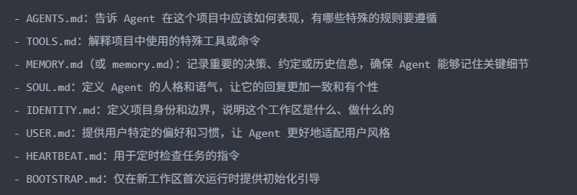
系统会按照优先级加载这些文件：主会话加载全部，子Agent和心跳运行加载核心文件（Agent.md、tools.md、soul.md）。加载这些文件时，系统需要考虑几个问题：
- 文件大小控制：
单个文件可能非常大，如果全部加载会消耗太多token，系统会为每个文件设置一个上线（默认2000bytes），超出部分会被截断。
- 会话过滤
不同的会话可能需要不同的上下文。系统支持根据会话键（session key）来过滤哪些文件应该被加载。例如，某个AGENT.md文件可能只对特定的会话有效。
- 上下文模式
- 系统支持三种上下文模式：
- 完整模式（full）加载所有文件
- 轻量模式（light weight）只加载最基本的信息，甚至可能完全跳过bootstrap加载；
- 无模式（none）完全不注入项目上下文。轻量模式通常用于子agent或心跳模式，因为他们不需要完整的项目背景。
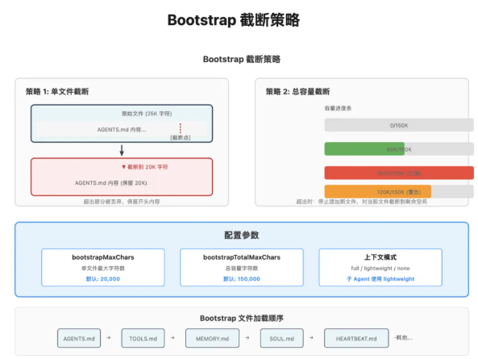
- 管理记忆内容
可能有人会问，Agent怎么知道我前天干了什么？它是怎么记住各种决策和约定？这就是记忆系统要做的事情。先搞清楚一个重要的区别：OpenClaw的记忆分两层：
第一层：工作区markdown文件。这是记忆的数据来源
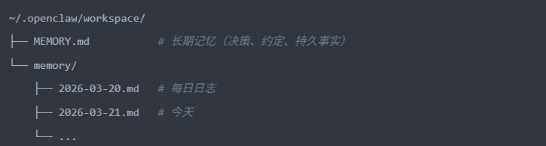
- MEMORY.md：存放持久化的内容，比如项目约定、重要决策等。
- Memory/YYYY-MM-DD.md：每日流水、临时讨论都往这里写。
第二层：向量索引。提供搜索功能。
系统会监控这些文件的变化，把他们切分成小块（chunks，每块约400 tokens），然后用嵌入模型把每块转换成向量。这个索引存储在SQLite里，位置在~/.openclaw/memory<agentId>.sqlite。
搜索的时候，系统用的是混合检索：向量检索负责“理解意思”，即意图理；以及BM25关键词检索负责“精确匹配”：ID、代码符号、特定的错误信息等。
- Agent访问记忆的方式
不是所有的记忆都会自动注入上下文，那样的话token就爆炸了。系统只会在主会话中自动注入MEMORY.md的内容，memory/*.md文件时通过工具按需访问的：
- Memory_search：语义搜索，返回相关片段
- Memory_get：精确读取某个文件的第几行到第几行
所以当Agent需要知道“上次我们怎么处理这个问题的”时，会先调用memory_search找到相关片段，然后决定是否需要用memory_get读取完整的上下文。
长期记忆（MEMORY.md）在Agent启动时通过bootstrap系统直接注入到系统提示词中，每次对话都会完整加载。
每日记忆（memory/*.md）通过记忆搜索工具按需检索，系统会在每日记忆文件中查找匹配内容，并按时间衰减计算相关性（内容越新权重越高）。
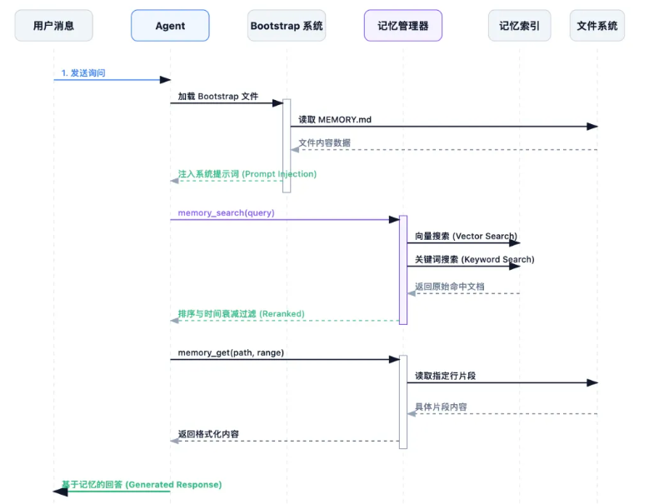
- 加载可用工具
工具列表不是写死的，而是根据你的配置动态生成的。工具来自几个地方：
- 核心工具：OpenClaw内容的那些，read、write、exec、grep、web_search等。
- 插件工具：各个插件提供，如memory-core的memory-search、memory-get等。
- 渠道工具：消息渠道插件提供的，比如discord、telegram的消息工具。
这些工具不会全部都塞给模型，一是提示词容易爆炸，其次是处于工具调用稳定性考虑。系统有一套工具策略在调用模型之前就完成了筛选：
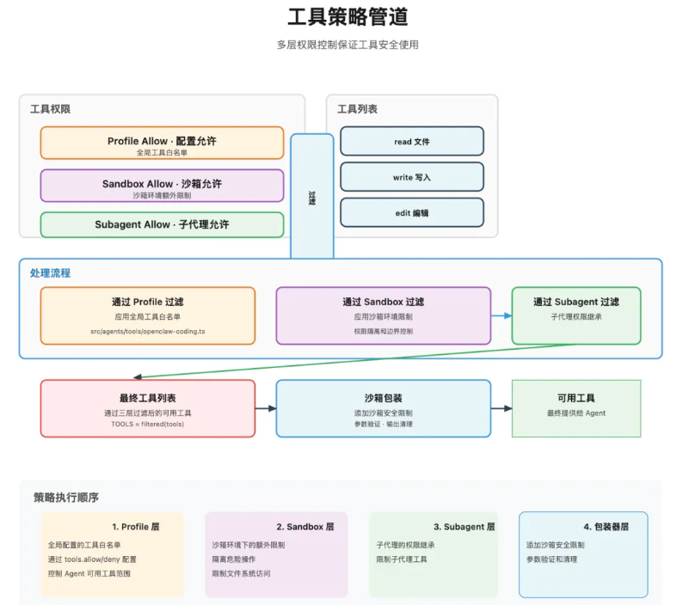
策略是分层的，从粗到细：
- Profile：最粗粒度，minimal只给最基本的工具，coding给开发工具，messaging给消息工具；
- Allow/deny：明确允许或禁止特定工具
- 沙箱限制：沙箱环境下某些工具会被禁用
- 子agent限制：子agent不能调用gateway、corn等系统工具
- 群组策略：不同群组可以有不同工具权限
最终筛选出来的工具会被格式化进系统提示词：
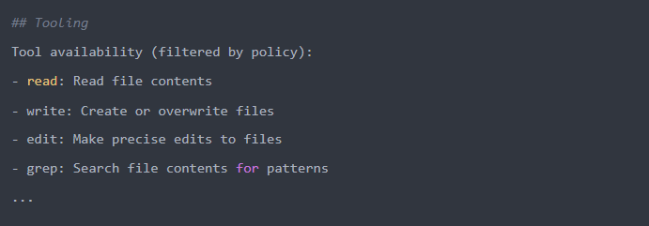
每个工具一行，名称加简短描述。它告诉Agent这个工具是干嘛的，什么时候该调用。工具在代码里按功能分组，但提示词里是平铺的，这样更加紧凑。
- Skills加载
Skills的来源非常丰富
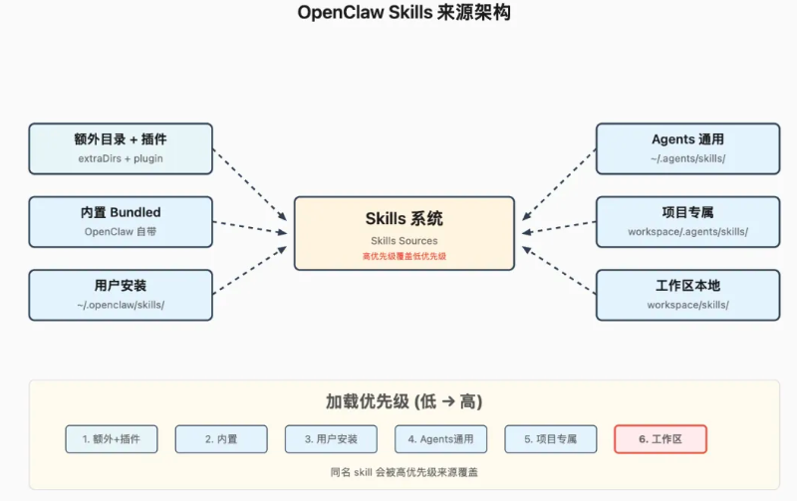
这些来源会按照优先级合并：额外+插件 < 内置 < 用户安装 < Agents通用 < 项目专属 < 工作去本地。也就是说，在工作区定义的skill会覆盖系统自带的。这是合理的，毕竟项目有特殊性的需求。加载skills的时候，系统会做几件事情：
- 扫描目录：从各个来源收集所有带skill.md的目录
- 解析frontmatter：读取每个skill的元数据（名称、描述、是否允许模型调用等）
- 过滤筛选：根据配置过滤掉不应该启用的skill（比如设置了disableModelInvocation的）
- 去重合并：同名skill只保留优先级最高的
- Token预算检查：
- 先尝试完整格式（名称+描述+路径）
- 超出预算则切换紧凑格式（名称+路径）
- 还是超就截断，只保留最前面
最终生成的skills prompt长这样：
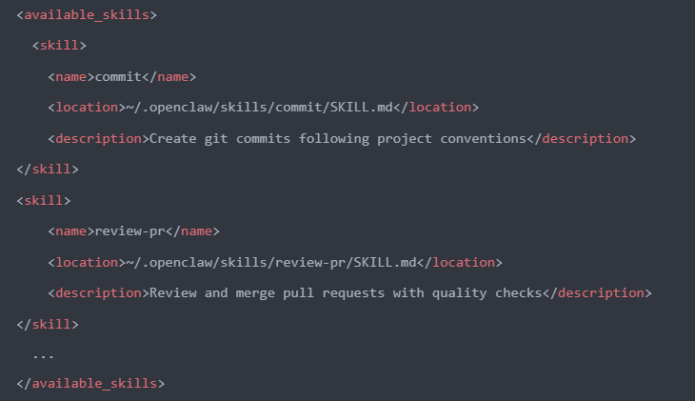
这个列表会被注入到系统提示词的skills部分，并附带指令：
- 构建系统提示词
系统提示词是发送给大模型的消息，它定义了Agent的基础身份和行为准则。OpenClaw的系统提示词构建器会生成一个结构化的提示词，包含多个部分：
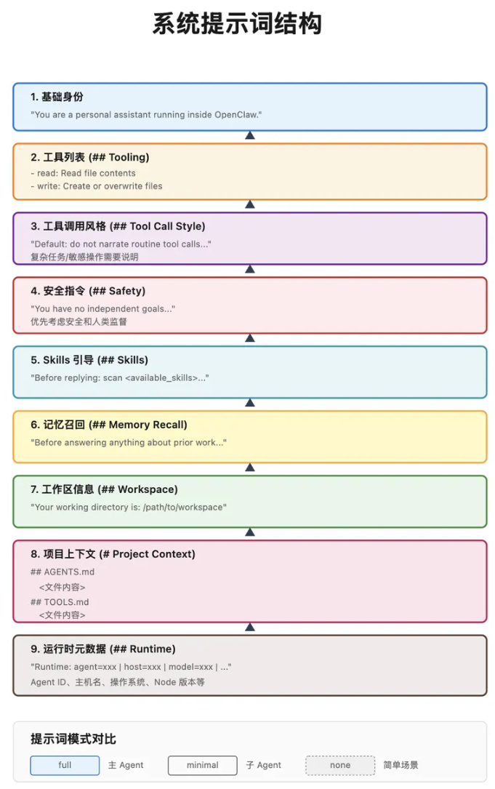
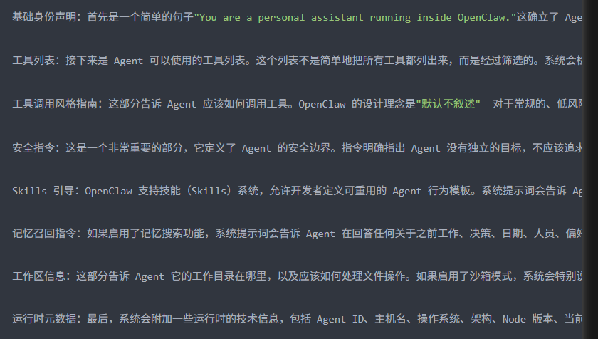
系统提示词的构建还考虑了不同的提示词模式。
对于主Agent，使用“完全模式”，包含所有上述部分。对于子Agent，使用精简模式，只保留工具列表、工作区信息和运行时元数据，因为子Agent通常处理明确的子任务，不需要完整的上下文。
还有一种“无模式”，只保留基础身份生命，用于简单的场景。
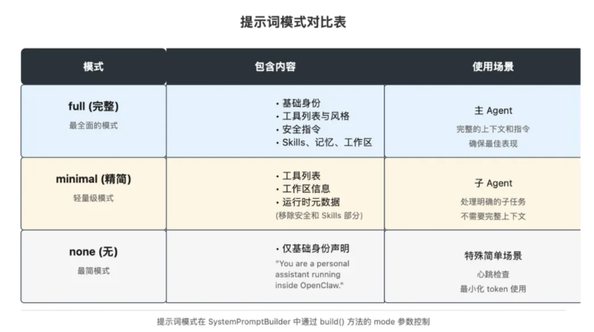
- 清理历史会话
从会话文件中读取的历史消息不能直接发送给大模型，它们可能包含各种格式问题、不兼容的内容、或者过时的信息。系统需要对每条消息进行仔细的清理和修复。
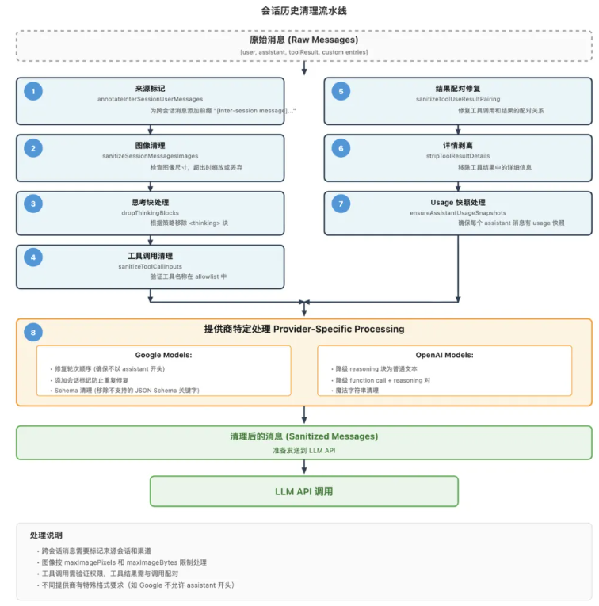
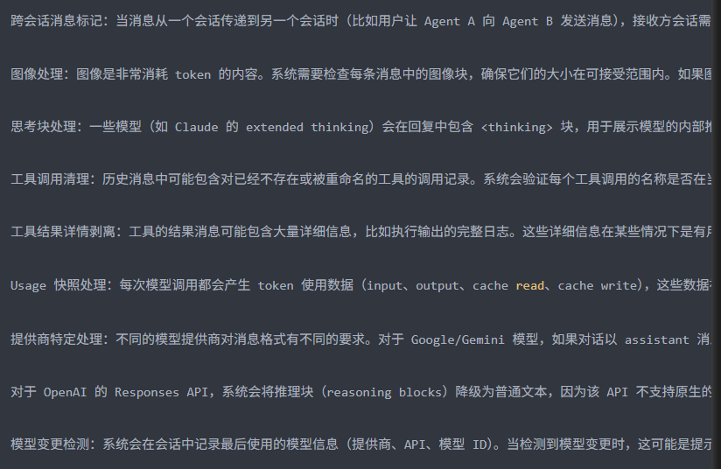
- 最终上下文组装
在收集了系统提示词和清理后的历史消息后，系统需要将它们组装成最后的上下问。这个阶段的核心工作是消息排序。
会话历史中的消息可能不是按时间顺序的，特别是在跨会话传递或经过修复后，系统需要确保消息是按照正确的时间顺序排列的，这样模型才能理解对话的因果关系。
系统还需要进行token预算检查，需要估算系统提示词和所有历史消息的总token数量，与之前确定的预算进行比较，如果超出预算，有两种选择：触发压缩或阶段最老的消息。
在组装过程中，系统会特别保护最近的消息。
无论采取什么策略来控制上下文大小，最近的对话总是被完整保留的，因为他们最有可能与当前任务相关。最终上下文引擎会返回一个组装结果，包含有序的消息数组、估计的token数量，以及可选的系统提示词附加内容。
- 最终验证
在将组装好的上下文发给大模型之前，系统会执行最后一次验证，确保一切符合模型的要求。
提供商验证：不同的提供商对消息格式有不同的要求。
魔法字符串清理：Anthropic有一个特殊的安全机制，如果消息中包含特定的魔法字符串，模型会拒绝响应。

总结
https://mp.weixin.qq.com/s?__biz=Mzg2MzcyODQ5MQ==&mid=2247499867&idx=1&sn=beae552f3459775b39f24002fb282fe7&scene=21&poc_token=HDYpAGqji2QMeMBZZIusCLITCNtZ8qr2TR2j8ebD

